融入教學
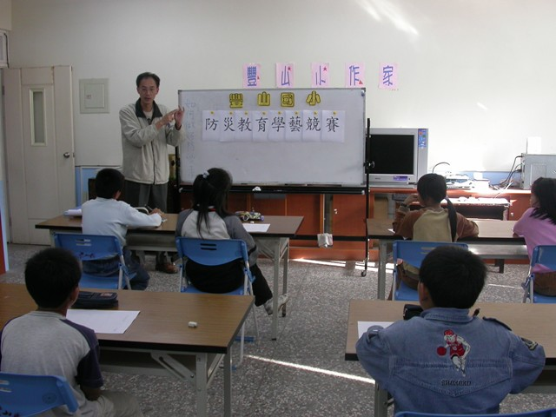
環境教育作文競賽
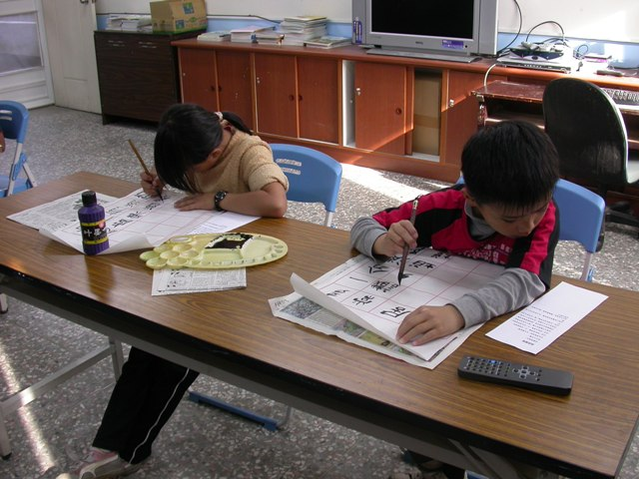
環境教育書法競賽

融入教學
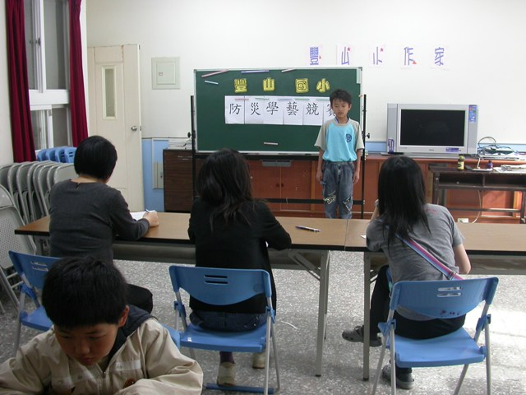
環境教育演講競賽
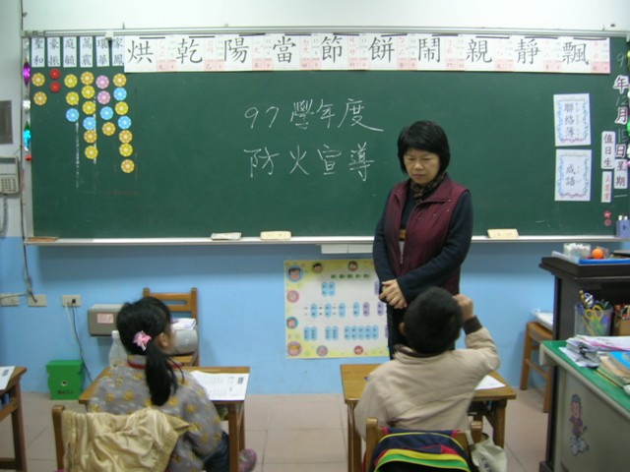
環境教育宣導
融入教學
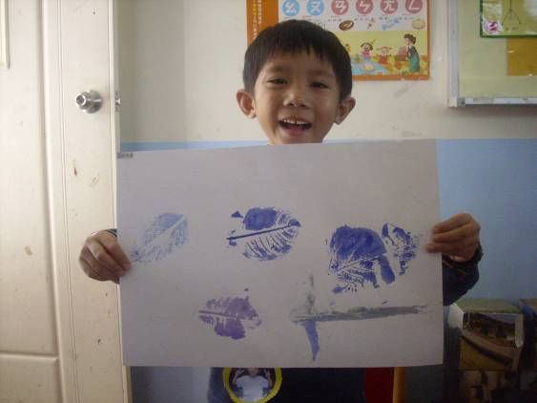
幼稚園校園美化環保學習單
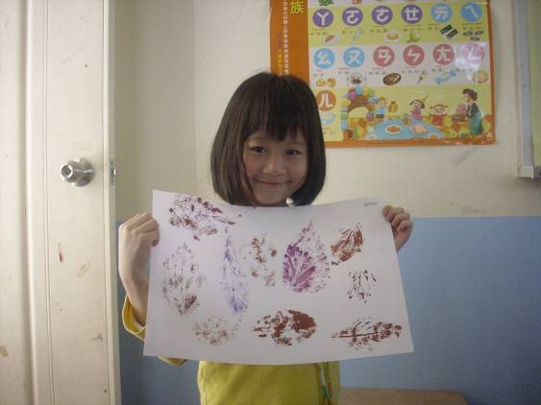
幼稚園校園美化環保學習單

融入教學
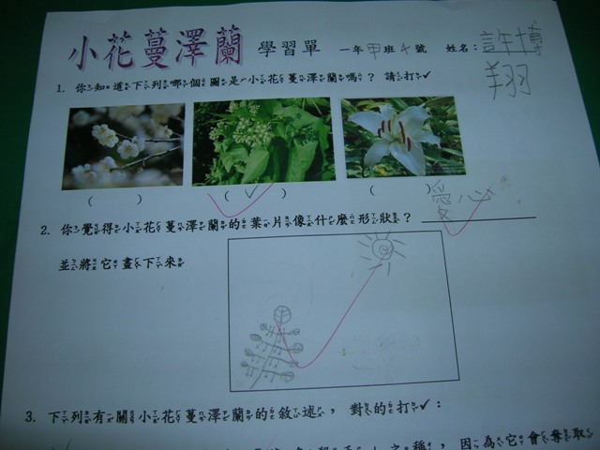
一甲小花蔓澤蘭學習單
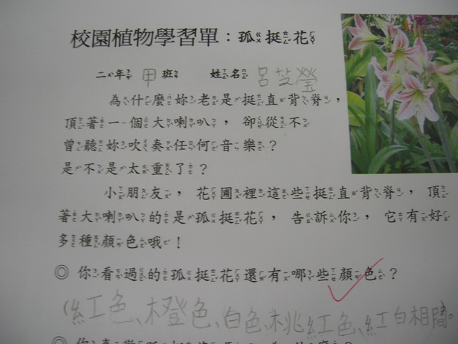
二甲校園植物學習單

融入教學
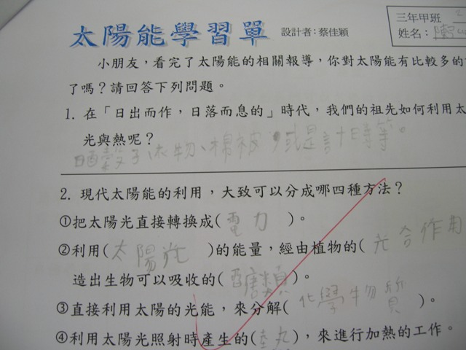
三甲太陽能學習單
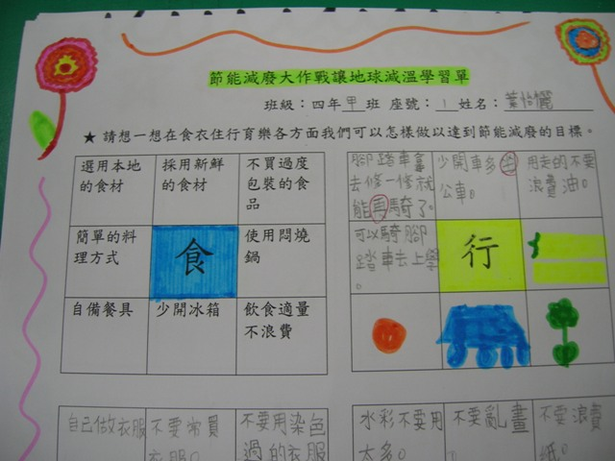
四甲讓地球減溫學習單

融入教學
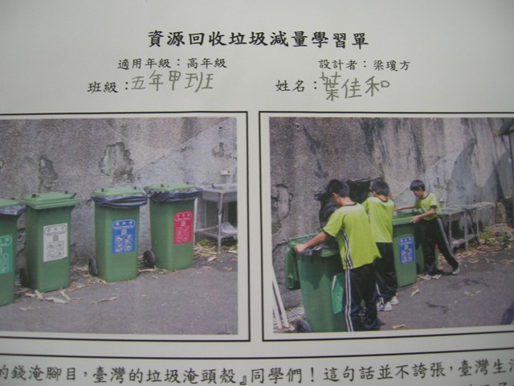
五甲資源回收學習單
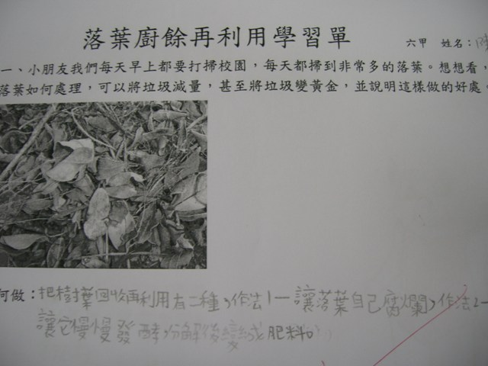
六甲落葉廚餘堆肥學習單

